ПЗ-05. Бизнес-домен: процесс AS-IS и локальное улучшение
Бизнес; документы и состояния данных

Цель и результат
Построить воспроизводимое описание процесса с исключением и показать обоснованную локальную трансформацию.
Вы освоите: Вы научитесь читать путь одного OP через действия и отличать схему процесса от описания своих действий при выполнении ПЗ.
Повторить: Л3: 13–15, 56–67, 70–79 и 84–88.
Исходные материалы: К02–К04; ПЗ-3 и ПЗ-4.
Сдать: Схема AS-IS на 6–8 действий с одной развилкой, таблица шагов и изменённый фрагмент из 2–3 действий; 3–4 страницы.
Бланк: Answers/Answer_PZ05.docx. Готовый запрос с условиями: Prompts/Prompt_PZ05.txt.

Пять шагов

1. Выберите событие начала
Начните с потребности группы и закончите передачей отчёта директору. Физическую выдачу не заменяйте словом «обработка данных».
Пример предметного результата: Потребность → выдача → запись OP → передача → сверка → отчёт.

2. Подпишите шаги и данные
Для каждого шага укажите роль, вход и выход. Используйте DOC-01–DOC-04. В AS-IS отражайте ручное сопоставление, а не уже готовый API.
Пример предметного результата: Р03 сопоставляет строку OP-101 и отдельное подтверждение, получает основание для включения.

3. Добавьте исключение
Покажите развилку «подтверждение/количество однозначно?» и ветвь уточнения. Если пользуетесь BPMN, возьмите один пул предприятия и дорожки ролей; ветви исключающего выбора не сводите параллельным ожиданием обеих.
Пример предметного результата: Нет → запрос Р01/Р02 → возврат к сверке; да → подготовка свода.

4. Разберите ограничение AS-IS
Укажите место повторного переноса и место, где итог теряет признак полноты. Не рисуйте бесконечное ожидание как уже реализованный механизм.
Пример предметного результата: К03 не задаёт автоматическое удержание неполного отчёта; укажите это как пробел.

5. Измените только фрагмент
Предложите отделить бесспорные операции от нерешённых и явно помечать предварительный отчёт. Покажите, как меняются DOC-04 и работа Р03. Ответьте на новый случай.
Пример предметного результата: Сверка → разделение подтверждённого/нерешённого → отчёт со статусом.

Содержательная диагностика
Критерий: по схеме можно пройти один OP, увидеть его подтверждение и нерешённый случай. Плохой признак — стрелка «далее» без условия на развилке. Хороший — условие, роль принимающего решение и различимый выход.

Промпт: запросить результат, а не отчёт о действиях
Ты помогаешь выполнить учебное задание по архитектуре предприятия. Используй только переданные К-условия и мои результаты. Выдай таблицу 6–8 шагов AS-IS и список связей для схемы: начало, конец, роль каждого действия, условие развилки. Отдельно выдай два изменения фрагмента процесса. Не переносись сразу в идеальное TO-BE и не добавляй неизвестный API.
Форма результата: Шаги процесса AS-IS: Шаг и роль, Вход, Выход; Локальное изменение: Точка AS-IS, Предложение, Связанный домен.
Пиши о предприятии и решении, а не о том, как выполнено задание. Для факта укажи К-источник; для вывода — основание; предложение отдели от AS-IS. Неизвестное: «не указано в исходных данных». Не придумывай интервью, измерения, API, внедрение и успешные тесты. Не заполняй мои фактические наблюдения и индивидуальный ответ за меня. Если входных данных не хватает, перечисли конкретные пробелы вместо фиктивного результата.
Не переносите в ответ: «Процесс описан и согласован» непроверяемо; покажите действия Р01–Р04, документы и ветвь исключения.

Полностью заполненный учебный образец
Ниже — один допустимый вариант решения базового кейса. В своём ответе сохраните форму и основания, но отвечайте на новое условие самостоятельно. Контрольные наблюдения автора не выдавайте за собственный запуск.

Шаги процесса AS-IS
Шаг и роль | Вход | Выход
1. Р02 формирует потребность | Потребность G01/G02 | DOC-01.
2. Р01 выдаёт корм | DOC-01 и запас | Материальная выдача группе.
3. Р01 фиксирует OP | Факт выдачи | DOC-02 в APP-01.
4. Р01 передаёт файл | DOC-02 | Файл на T03; возможен повтор.
5. Р02 направляет подтверждение | Проверенный факт | DOC-03 через APP-02.
6. Р03 сверяет | DOC-02 + DOC-03 | Свод или запрос уточнения.
7. Р03 направляет отчёт Р04 | Строки свода | DOC-04 без автоматического признака полноты.

Локальное изменение
Точка AS-IS | Предложение | Связанный домен
Неясная строка попадает в общий свод | Оставить её в списке нерешённых до решения Р02. | Данные: статус; приложение: отдельный список.
Директор видит только массу | Показывать число учтённых/ожидаемых OP и статус неполноты. | Данные DOC-04 и представление для Р04.

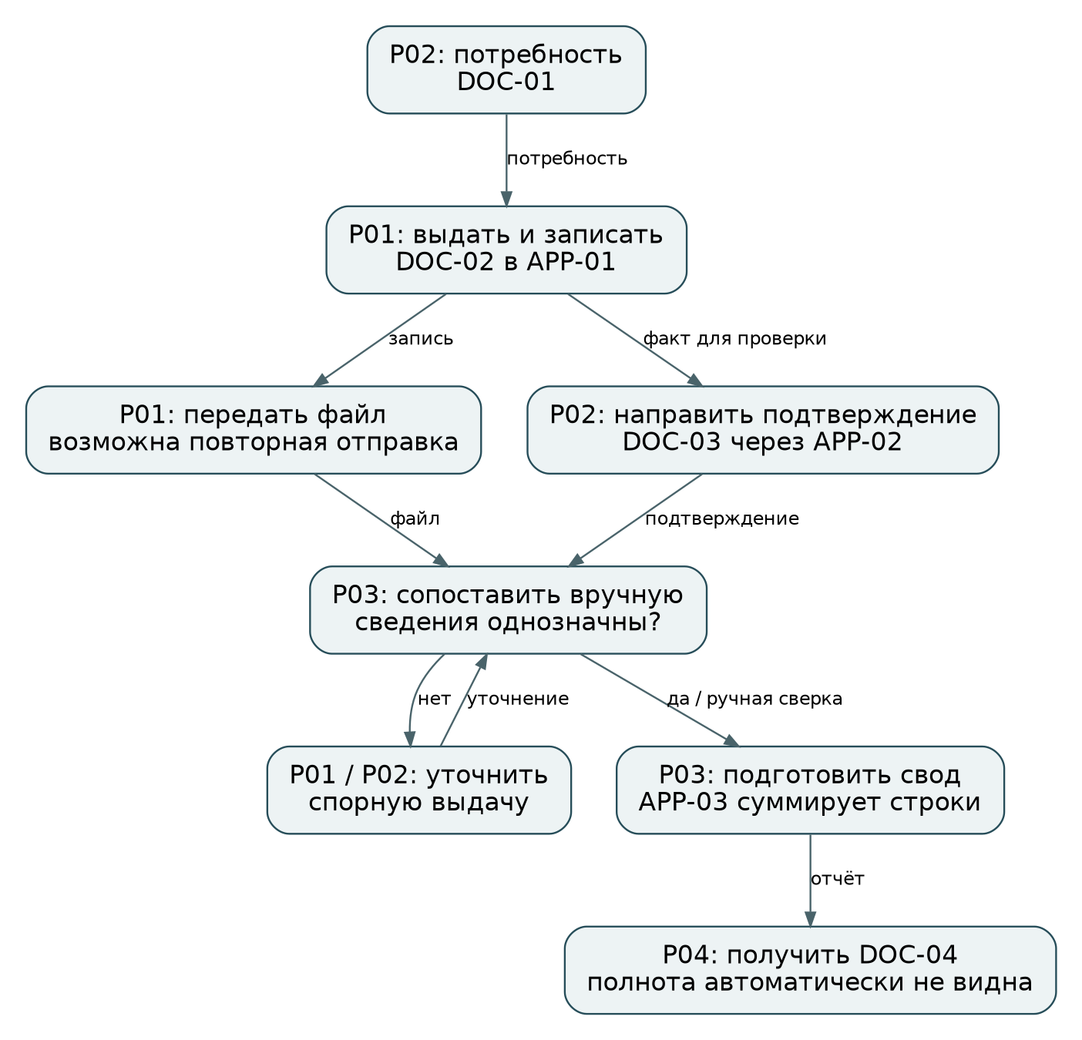
Рисунок ПЗ-05. Образец представления; редактируемая версия в Diagrams/pz05_process.drawio.
Образец схемы использует простую блок-схему с явно подписанными ролями и ветвями. Это допустимый базовый формат; он не выдаётся за полную BPMN-модель. Для освоивших BPMN — один пул и дорожки, без обязательного второго рисунка в другой нотации.

Новый случай: покажите перенос знания
Подтверждения приходят после времени подготовки предварительного отчёта. Покажите выход для директора, не останавливая физическую выдачу и не объявляя неизвестное нулём.
Ответ: измените конкретную строку, правило или связь и объясните последствие в 3–5 предложениях. Общий совет «усилить контроль» не заменяет изменение.

Оценка: 10 рабочих баллов
3 — 6–8 шагов имеют начало, результат, роли и конкретные документы.
3 — исключение отражено корректной развилкой, текущее состояние не подменено проектом.
2 — локальное улучшение меняет данные/приложение вместе с процессом.
2 — задержка подтверждения отражена новым состоянием отчёта.

Проверка готовности
□ Схема описывает работу предприятия, а не работу с ИИ.
□ Нет задачи ждать одновременно «да» и «нет».
□ Факт выдачи отделён от заявки.
□ Предварительный отчёт не назван окончательным.
□ В файле показан сам результат; источники и допущения различимы. □ Есть ответ на новый случай. □ Открывается основной файл, а для ПЗ-12 — также рабочая модель.
После загрузки в СДО завершите отправку и проверьте статус. Срок и допускаемые расширения задаёт преподаватель для вашей группы.

